COMMUNIQUÉ DE PRESSE

Fusion dans le domaine des composants passifs et électromécaniques
Nouvelle structure de vente chez Würth Elektronik eiSos
Waldenburg (Allemagne), le 5 février 2024 – Würth Elektronik eiSos renforce à nouveau sa position dominante dans le service client. Le célèbre fabricant de composants électroniques réunit le secteur de vente de ses groupes de produits composants passifs et électromécaniques sous une direction commune. Le directeur des ventes au sein de la nouvelle structure est désormais Heiko Arnold.
Würth Elektronik eiSos est connu pour son service après-vente complet : L’entreprise de renommée mondiale soutient ses clients et les start-ups, entre autres, par ses échantillons gratuits, ses transferts de compétences et sa prise en charge personnelle jusqu’à l’assistance design-in. Heiko Arnold devient également le nouveau directeur des ingénieurs d’application terrain, chargés d’assurer ce suivi. « Nous sommes bien plus qu’un fabricant de composants », assure Arnold. « Nous considérons toujours la vente et le service client dans leur intégralité. Avec notre nouvelle orientation commerciale, nous voulons offrir à nos clientes et à nos clients un service encore meilleur. La structure de vente assure un développement commun à des éléments qui vont ensemble. »
Heiko Arnold, jusqu’alors responsable de la vente des composants passifs pour l’Allemagne, endosse également la responsabilité de la vente des composants électromécaniques depuis le 1er janvier 2024. Il travaille chez Würth Elektronik eiSos depuis 24 ans et bénéficie de plus de 20 ans d’expérience nationale et internationale dans la direction des ventes. Il déclare, « Nous nous sommes fait un nom dans notre domaine avec comme concept le succès par le partenariat, de fortes relations avec le client et de la quête d’un développement permanent. Ce nouveau concept de vente intégrée nous permet de promouvoir activement cette orientation client. »

Images disponibles
Les images suivantes peuvent être téléchargées sur Internet pour impression : https://kk.htcm.de/press-releases/wuerth/

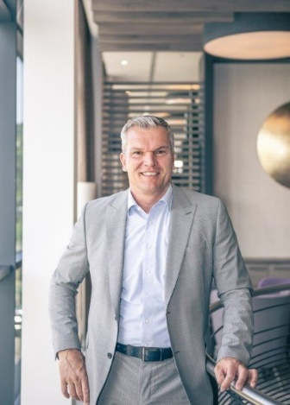
Heiko Arnold, Directeur de ventes de composants passifs et électromécaniques chez Würth Elektronik eiSos depuis le 1er janvier 2024 : " Nous considérons toujours la vente et le service client dans leur intégralité."
Source photo : Würth Elektronik eiSos

À propos du groupe Würth Elektronik eiSos
Le groupe Würth Elektronik eiSos est un fabricant de composants électroniques et électromécaniques pour l'industrie électronique et un facilitateur technologique pour des solutions électroniques pionnières. Würth Elektronik eiSos est l'un des plus grands fabricants européens de composants passifs et est actif dans 50 pays. Les sites de production situés en Europe, en Asie et en Amérique du Nord fournissent un nombre croissant de clients dans le monde entier.
La gamme de produits comprend : composants CEM, inductances, transformateurs, composants RF, varistances, condensateurs, résistances, quartz et oscillateurs, modules de puissance, bobines pour le transfert de puissance sans fils, diodes électroluminescentes, modules radio, connecteurs, Composants pour alimentations, switchs, boutons-poussoirs, plots de connexion de puissance, porte-fusibles, capteurs et solutions pour la transmission de données sans fils. La gamme est complétée par des solutions personnalisées.
L'orientation service inégalée de la société se caractérise par la disponibilité de tous les composants du catalogue en stock sans quantité minimum de commande, des échantillons gratuits et une assistance étendue via un personnel technico-commercial et des outils de sélection.
Würth Elektronik fait partie du groupe Würth, leader mondial sur le marché des techniques d'assemblage et de fixation. La société emploie 7900 personnes et a réalisé un chiffre d'affaires de 1,24 milliard d’euros en 2023.
Würth Elektronik : more than you expect !
Plus amples informations sur le site www.we-online.com
Autres informations :  Würth Elektronik France  Romain Méjean  1861, Avenue Henri Schneider  CS 70029  69881 Meyzieu Cedex  France  Mob : +33 6 75 28 45 24  Courriel :  romain.mejean@we-online.com  www.we-online.com | Contact presse :  HighTech communications GmbH  Brigitte Basilio  Brunhamstrasse 21  81249 München  Allemagne  Tél : +49 89 500778-20  Courriel :  b.basilio@htcm.de  www.htcm.de

